Họ và tên: .................................................................................. Lớp: ........
BÀI ÔN TẬP CUỐI KỲ I – ĐỀ 8
A. Tiếng Việt.
I. Đọc hiểu
1. Đọc thầm
Đầm sen
Nhà Dế Mèn bên đầm sen. Lá sen, búp sen đu đưa khi gió về. Mùa sen nở, đầm sen thật êm ả. Đó là chỗ cá cờ, cá rô nô đùa. Đêm về, Dế Mèn rủ bạn đến hát ca và tập đàn. Ngỡ như Tết sắp về bên đầm sen.
Câu 1: Dựa vào nội dung bài đọc , em hãy nối đúng:
- Lá sen, búp sen |  | d. nô đùa ở đầm sen.
- Cá cờ, cá rô |  | e. rủ bạn hát ca, tập đàn.
- Dế Mèn |  | g. đu đưa khi gió về

Câu 2: Khoanh tròn vào chữ cái trước ý đúng.
- Nhà Dế Mèn ở đâu ?
- gần sông B. bên đầm sen C. bãi đá
- Đó là chỗ cá cờ, cá rô làm gì ?
- nô đùa B. nhảy múa C. reo ca
II. Chính tả
Mẹ sắm đồ cho hai bố con về quê thăm bà.

III. Bài tập
a. Điền vào chỗ trống g hay gh:
….....à gô chú ..........ẹ nhà ……a
b) ng hay n ?
cái bà…… quả bà.……
B. Toán
Câu 1. Đếm số lượng đồ vật và khoanh vào số thích hợp?
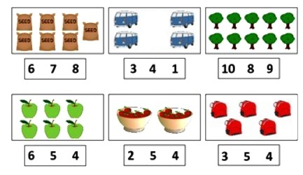
Câu 2. Hình vẽ dưới đây có mấy hình tam giác, mấy hình vuông?

..........… tam giác ............. hình vuông
Bài 3. Viết số thích hợp vào ô trống?

0 |  |  |  |  |  |  |  |  | 9

 |  | 8 |  |  |  |  |  |  |  | 0

Bài 4. Tính:
9 – 0 = .......... 6 + 2 – 5 = ......... 2 + 8 = ......... 10 – 8 + 3 = ........
Bài 5. Điền dấu (>; <; =) thích hợp vào chỗ chấm:
7 + 2 ....... 9 6 ....... 9 – 2 8 – 1 ....... 5 10 – 2 ....... 3 + 5
Câu 6. Khoanh vào chữ cái đặt trước kết quả đúng:
a/ Tính: 4 + 5 – 2 = ?
A. 7 B. 5 C. 6
b/ Cho các số: 9, 5, 4, 7. Số lớn nhất là:
- 4 B. 9 C. 5 D. 7
Câu 7. Điền số vào ô trống:
5 + = 7 9 - = 5
3 + = 8 - 2 = 6
Câu 8. Tính:
1 + 2 + 0 = .......... 2 + 1 + 2 = ............
3 + 1 + 1 = .......... 1 + 4 + 0 = .............
Câu 9. Viết phép tính thích hợp
 a.

b.


Câu 10. Điền số và dấu thích hợp để được phép tính đúng:

 |  |  | = | 8

